1^{ο} | Σ.Ε.Κ.  ΑΘΗΝΩΝ | ΜΑΘΗΜΑ :  ΔΟΜΗ & ΛΕΙΤΟΥΡΓΙΑ ΜΙΚΡΟΫΠΟΛΟΓΙΣΤΩΝ | ΣΧ. ΕΤΟΣ : 2004 – 2005
1^{ο} | Σ.Ε.Κ.  ΑΘΗΝΩΝ | ΜΑΘΗΜΑ :  ΔΟΜΗ & ΛΕΙΤΟΥΡΓΙΑ ΜΙΚΡΟΫΠΟΛΟΓΙΣΤΩΝ | ΗΜΕΡΟΜΗΝΙΑ :  14 / 03 / 2005
ΤΟΜΕΑΣ :  Η Λ Ε Κ Τ Ρ Ο Ν Ι Κ Ω Ν |  | ΕΙΔΙΚΟΤΗΤΑ : Ηλεκτρονικός υπολογιστικών συστημ. και δικτύων | ΚΥΚΛΟΣ  2^{ος} | ΤΑΞΗ  Α’
ΚΑΘΗΓΗΤΕΣ :  Γεώργιος Η. Σταυρόπουλος |  | ΟΝΟΜΑΤΕΠΩΝΥΜΟ ΜΑΘΗΤΗ :  

ΑΣΚΗΣΗ 22^{η} : Θύρα εισόδου – εξόδου.

ΠΟΡΕΙΑ ΕΡΓΑΣΙΑΣ

Ζήτημα 1^{ο}

- Διαβάστε το πρόγραμμα του πίνακα 22.1.
- Φτιάξτε ένα νέο project, γράψτε, μεταφράστε και εκτελέστε το πρόγραμμα βηματικά στον εξομοιωτή.

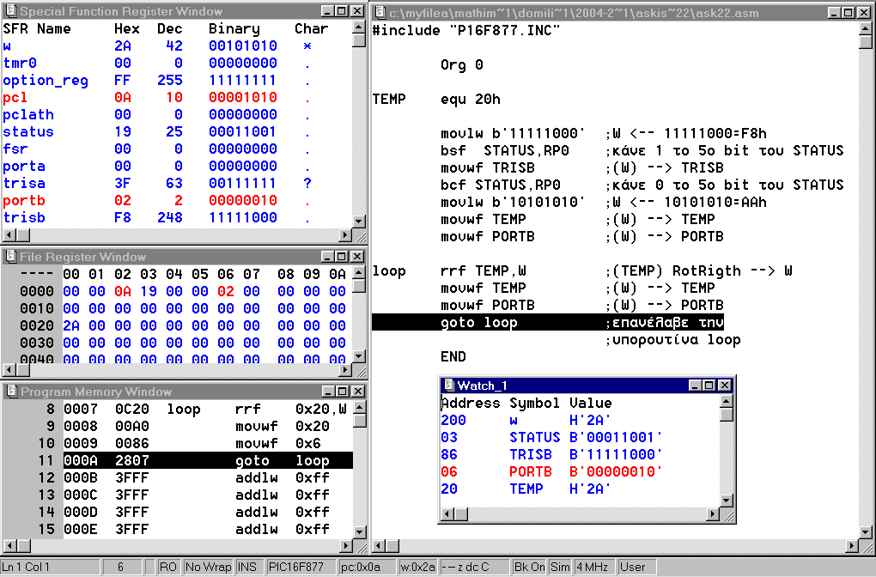
Επιλέγω το τμήμα μνήμης Bank1
Μηδενίζω τα bits RB2, RB1, RB0 του καταχ. TRISB (δηλ. λειτουργούν ως ψηφιακοί έξοδοι), ο οποίος βρίσκεται στην Bank1
Επιλέγω το τμήμα μνήμης Bank0
Τις ψηφιακές εξόδους, RB2, RB1, RB0 της PORTB θέτω 0,1,0 δηλ. L,H,L

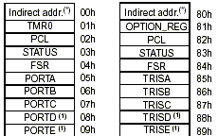 | 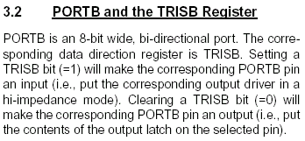
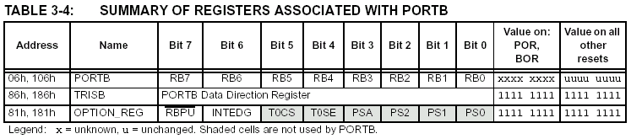

- Υλοποιήστε το κύκλωμα του σχήματος 22.2 σε ένα breadboard (αν διαθέτετε αναπτυξιακό το οποίο έχει δικά του led χρησιμοποιήστε αυτά).

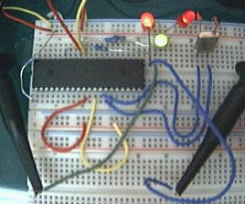 | 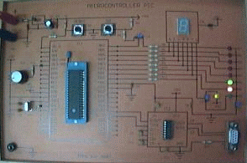 | 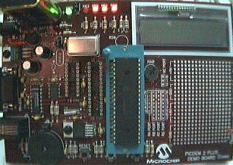
Κατασκευή στο breadboard | Επίδειξη στη πινακίδα 5087 της IDEAL Kit | Επίδειξη στην πινακίδα της Micro Chip

- Συζητήστε στην τάξη τι περιμένετε να δείτε στις φωτοδιόδους.
- Χωρίς να βάλετε τον PIC στο κύκλωμα βεβαιωθείτε ότι έχετε τοποθετήσει σωστά τις τροφοδοσίες στους ακροδέκτες του κυκλώματος.
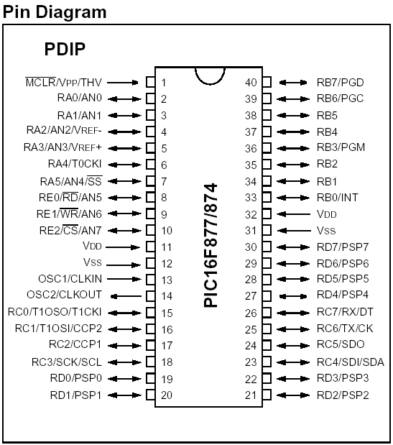

- Ενεργοποιήστε τον προγραμματιστή από το μενού Picstart Plus με την επιλογή Enable Programmer.

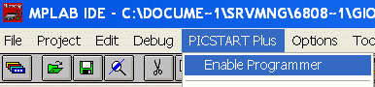

- Το πρόγραμμα ανοίγει τρία καινούργια παράθυρα.

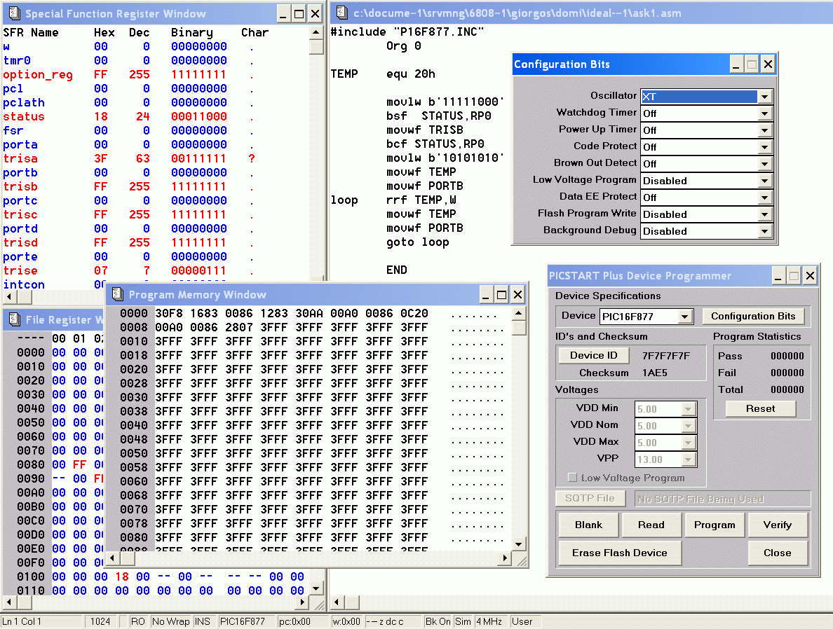
1
2
3

- Το παράθυρο Program Memory Window περιέχει τους κωδικούς των εντολών του προγράμματος

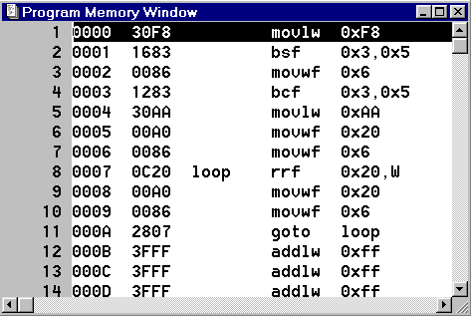

- Το παράθυρο Configuration Bits περιέχει βασικές ρυθμίσεις του ολοκληρωμένου. Για την περίπτωση των εργαστηριακών ασκήσεων χρησιμοποιήστε πάντα τις ρυθμίσεις :

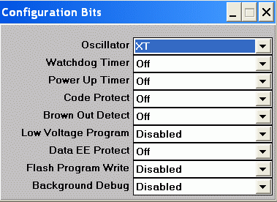

- Το παράθυρο PICSTART Plus Device Programmer από όπου ελέγχουμε τη λειτουργία του προγραμματιστή.

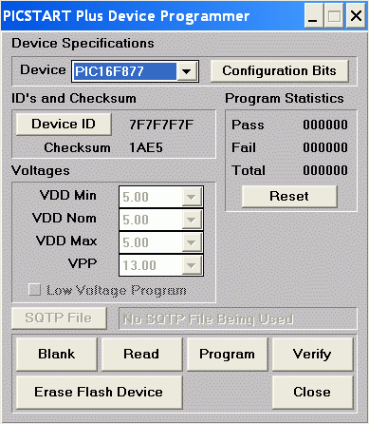

  - Τοποθετείστε το ολοκληρωμένο PIC 16F877 στον προγραμματιστή και πατήστε το πλήκτρο Program στο παράθυρο PICSTART Plus Device Programmer.

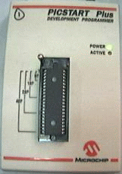
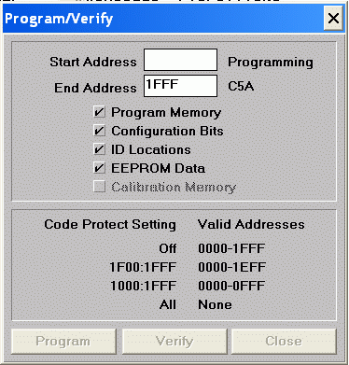
  - Το πρόγραμμα ανοίγει ένα καινούργιο παράθυρο με τίτλο Program/Verify και ξεκινάει η διαδικασία προγραμματισμού της συσκευής.

  - Περιμένετε μέχρι να ολοκληρωθεί η διαδικασία του προγραμματισμού. Ο προγραμματιστής θα πρέπει να σας ειδοποιήσει ότι το ολοκληρωμένο προγραμματίστηκε σωστά με την ένδειξη Success.
  - Τοποθετείστε το ολοκληρωμένο στο breadboard και ανοίξτε το τροφοδοτικό.
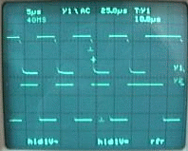
  - Με ένα παλμογράφο, αν είναι διαθέσιμος, επαληθεύστε ότι ο κρύσταλλος ταλαντώνεται και ότι η τιμή της τάσης στους ακροδέκτες RB0 – RB2 εναλλάσσεται μεταξύ υψηλής και χαμηλής τάσης.

  - Συζητήστε στην τάξη γιατί τα led παραμένουν συνεχώς αναμμένα και τι θα πρέπει να κάνουμε για να τα δούμε να αναβοσβήνουν ;

